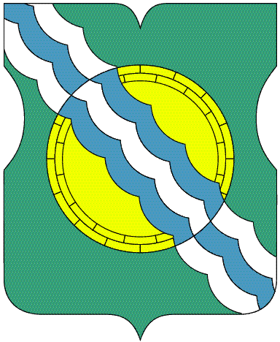

СОВЕТ ДЕПУТАТОВ

МУНИЦИПАЛЬНОГО ОКРУГА НЕКРАСОВКА

в городе Москве

Р Е Ш Е Н И Е

15 декабря 2016 года 82/3
__________________№______

О проекте Правил землепользования и застройки города Москвы, в части касающейся территории муниципального округа Некрасовка

В соответствии с подпунктом «б» пункта 23.1 части 1 статьи 8 Закона города Москвы от 6 ноября 2002 года № 56 «Об организации местного самоуправления в городе Москве», частью 2 статьи 69 Закона города Москвы от 25 июня 2008 года № 28 «Градостроительный кодекс города Москвы», рассмотрев обращение Префектуры Юго-Восточного административного округа города Москвы от 29 ноября 2016 года № СЗ-15-2258/6 и проект Правил землепользования и застройки города Москвы, в части касающейся территории муниципального округа Некрасовка, Совет депутатов муниципального округа Некрасовка решил:

1. Принять к сведению проект Правил землепользования и застройки города Москвы, в части касающейся территории муниципального округа Некрасовка без замечаний и предложений.
2. Направить настоящее решение в Окружную комиссию по вопросам градостроительства, землепользования и застройки при Правительстве Москвы по Юго-Восточному административного округа города Москвы, Департамент территориальных органов исполнительной власти города Москвы в течение 3 дней со дня его принятия.
3. Опубликовать настоящее решение в бюллетене «Московский муниципальный вестник» и разместить на официальном сайте муниципального округа Некрасовка в сети Интернет – www.vmo-nekrasovka.ru.
4. Контроль за выполнением настоящего решения возложить на главу муниципального округа Некрасовка Ухаботину И.В.

Глава муниципального округа Некрасовка И.В.Ухаботина

